ECONOMIE APPROFONDIE
Travail de recherche sur les liens économie/démographie (chapitre 1 programme)
Première partie du travail
- Lisez attentivement le n° de Populations et sociétés, revue de l’INED qui vous a été distribuée
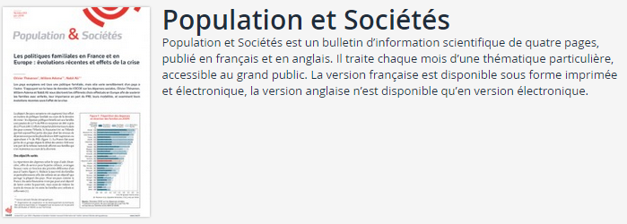

Exemples de numéros:

1914-2014 : un siècle d’évolution de la pyramide des âges en France, Gilles Pison n° 509, mars 2014

France 2012 : fécondité stable, mortalité infantile en baisse Gilles Pison n° 498, mars 2013

La fécondité remonte dans les pays de l’OCDE : est-ce dû au progrès économique ? Olivier Thévenon, Angela Luci n° 481, septembre 2011

Le vieillissement démographique sera plus rapide au Sud qu’au Nord Gilles Pison n° 457, juin 2009 n° ISSN 0184 77 83

Maghreb, Maroc, Marrakech : Convergences démographiques, contrastes socio-économiques Patrick Festy, Youssef Courbage, Anne-Claire Kurzac-Souali, et al. n° 459, septembre 2009

Le Japon face au déclin annoncé de sa population Jacques Véron n° 449, octobre 2008

à retrouver sur le site

http://www.ined.fr/fr/publications/population-et-societes/ . Tous les numéros sont téléchargeables gratuitement
A FAIRE
- Relevez les idées principales (vous pouvez vous aider du résumé en fin de revue)
- Choisissez deux documents statistiques qui vous semblent les plus intéressants (et accessibles) et préparer un commentaire permettant de comprendre les données présentées
Travail de préparation à finaliser pour ....

Deuxième partie du travail
- vous préparerez un diaporama présentant ces documents statistiques avec vos commentaires(en salle informatique le....)
- une diapositive de présentation du sujet de l'article
- les diapositives présentant les documents statistiques QUE VOUS EXPLIQUEREZ A l'oral
-une diapositive type "texte à trou" pour vérifier la compréhension des élèves
- une diapositive de conclusion
- ce travail sera présenté devant la classe le .....

Voir exemple de travail réalisé sur le Japon par une élève de Terminale (diaporama en version pdf)

